Открытие музея посвящено 70-летнему юбилею школы. Музейные экскурсии содержат интересные документы рассказывающие о ходе строительства школы , о её первых директорах и учителях, о рабочих буднях школы в далёкие предвоенные годы.
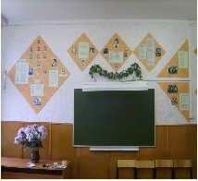
Фотодокументы рассказывают историю первого выпуска школы в грозном 1942 году.
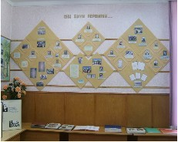
Здесь сохранена память о золотых и серебряных медалистах школы.
О выпускниках, занявших достойное место в жизни, рассказывает экспозиция
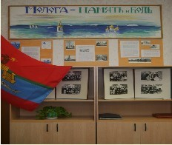
Школьный музей располагает также уникальными документами и фотографиями об истории детского дома имени 1го мая для детей репрессированных "врагов народа", который находился за р.Волгой на ул.Индустриальной.

